Recherche de la position de l’ISS (Projet Astropi)

L’ISS
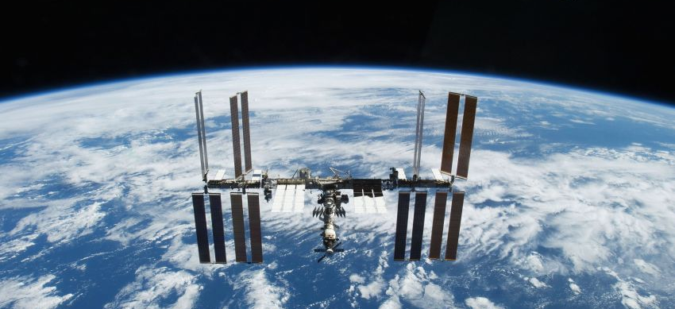
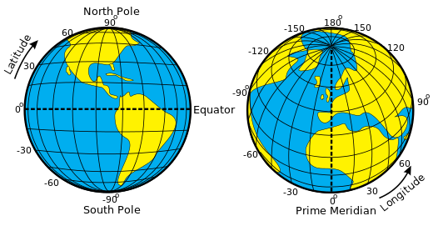

La station spatiale internationale (ISS) est un satellite artificiel qui tourne autour de notre planète. Dans le cadre du projet Astropi il peut être intéressant de connaître sa position pour différentes applications.
Utilise le site http://www.isstracker.com/ pour savoir où se trouve l’ISS.
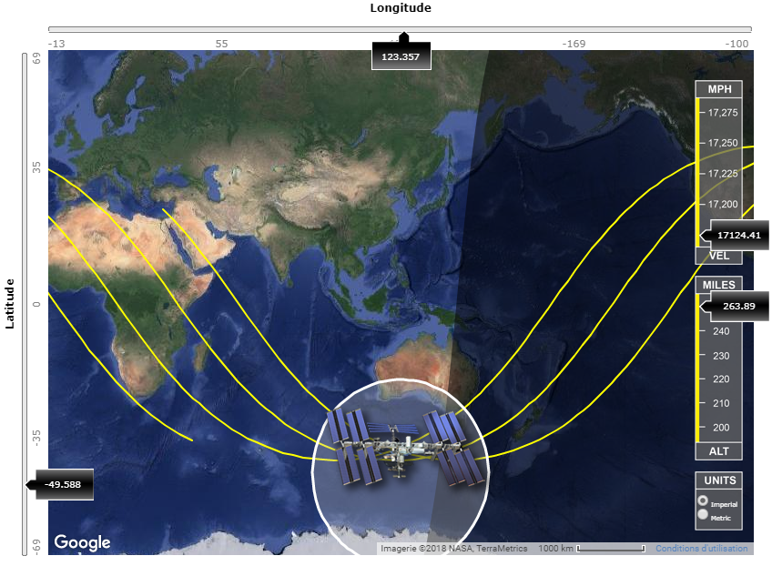
http://www.esa.int/Our_Activities/Human_Spaceflight/International_Space_Station/Where_is_the_International_Space_Station
Sa position est donnée par sa longitude et latitude. Son altitude, elle, est relativement stable.
Tu vas créer une application en Python qui va te permettre de trouver ses coordonnées (latitude et longitude).

Les éphémérides
Avant de te lancer dans le codage, tu vas découvrir comment utiliser une bibliothèque d’éphéméride en Python.
Les éphémérides donnent des informations sur des grandeurs astronomiques associées à différents astres dans le temps.
Il est ainsi possible de trouver à quelle heure va se lever le soleil sur un point (latitude / longitude) donné de la terre par exemple.

Recherche du lever de soleil
Tu vas commencer par rechercher les coordonnées d’un point de ton choix (par exemple ta maison).
A l’aide du site www.geoportail.gouv.fr recherche les coordonnées de longitude et latitude de ta maison.
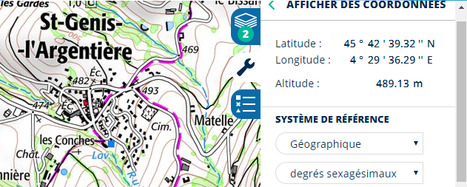

Utilisation de la bibliothèque Ephem en Python
Tu vas programmer en Python une première application qui va donner l’heure du prochain lever de soleil sur ta maison.
Pour cela tu vas utiliser la bibliothèque Ephem (déjà installée) qui fournit des API (méthodes et fonctions) pour rechercher des données astronomiques.
http://rhodesmill.org/pyephem/quick.html#

Création d’un observateur sur terre
Tu vas commencer par définir un observateur sur terre. En effet, le système doit connaître d’où on veut voir le lever de soleil. Attention pense bien à débuter ton code par insérer la bibliothèque à utiliser !
http://rhodesmill.org/pyephem/quick.html#observers
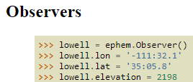

Recherche du prochain lever de soleil
Consulte la documentation de la bibliothèque Ephem pour trouver l’heure du prochain lever de soleil depuis ton lieu (observateur).
Pour cela regarde la documentation dans la partie observer puis observer.horizon.
La fonction next_rising() en particulier.
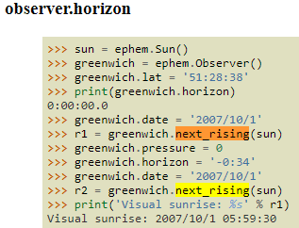
Pour convertir des degrés minutes secondes en degrés décimal, utilise la fonction math.degrees(). Ne pas oublier alors d’importer le module math (import math).
Réalise un algorithme et programme pour l’heure du prochain levé de soleil sur ton habitation.
Vérifie ton application à l’aide du site suivant en utilisant une grande ville la plus proche.
https://www.ephemeride.com/calendrier/solaire/19/horaires-du-soleil.html

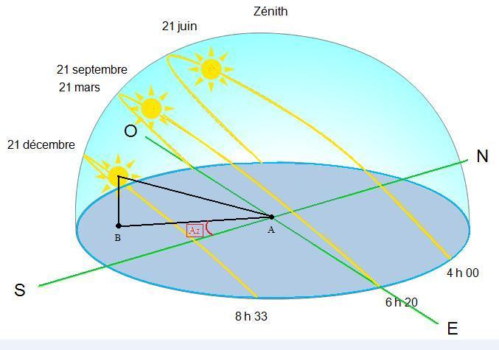
Position du soleil dans la journée
Réalise un algorithme et programme pour afficher l’altitude du soleil dans le ciel sur une journée donnée.
Tu afficheras ces informations toutes les heures sur une journée.
Utilise pour cela les fonctions
http://rhodesmill.org/pyephem/quick.html#dates
ephem.hour
ephem.minute
ephem.second

Tu vas réutiliser la création de ton observateur, car l’altitude du soleil se visualise qu’à partir d’un point donné.
Pour trouver l’altitude du soleil depuis l’horizon, tu vas créer l’objet soleil.
soleil = ephem.Sun()
Puis il faut indiquer à Ephem que les résultats seront basés sur le repère de l’observateur.
sun.compute(observer)¶
Puis tu utiliseras une fonction qui permettra de trouver l’altitude (c’est en fait un angle en radian !) de l’astre depuis :
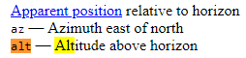
http://rhodesmill.org/pyephem/quick.html#observers
Tu pourras faire des vérifications avec ce site : www.suncalc.org
Ou https://www.sunearthtools.com/dp/tools/pos_sun.php?lang=fr
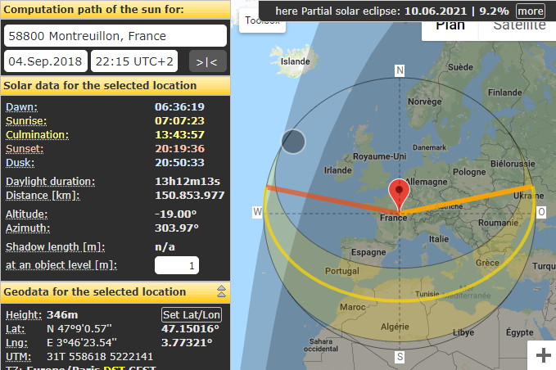

Recherche des coordonnées de l’ISS en live
Tu vas réaliser une application qui permet de fournir, comme les premiers sites de l’activité, les coordonnées de l’ISS.
La bibliothèque Ephem intègre de nombreux éléments du système solaire. Mais il ne connait pas l’ISS qui est un satellite artificiel de la terre.
Il faut donc donner des informations à Ephem pour qu’il puisse intégrer l’ISS (des éléments sur l’orbite de l’ISS qui change et est recalée régulièrement, car l’ISS à tendance à vouloir descendre sur terre).
Pour cela tu iras sur le site récupérer des données sur l’ISS qui sont mises à jour.
https://www.celestrak.com/NORAD/elements/stations.txt

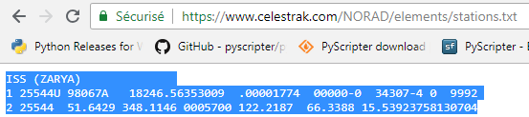

import ephem
import math
import time
Analyse la documentation ici : http://rhodesmill.org/pyephem/quick.html#bodies, puis catalog format
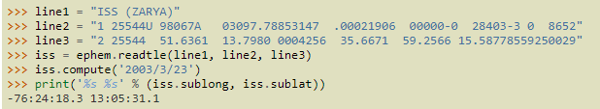
Rédige ton algorithme et ton programme pour afficher les coordonnées de l’ISS en live et effectue une vérification avec le site du début de l’activité.

Recherche de l’altitude du soleil au-dessus de l’horizon sur terre à la verticale de l’ISS
L’idée est de créer un observateur virtuel qui serait toujours à la verticale de l’ISS. C’est assez simple, car cet observateur aura forcément les mêmes coordonnées que l’ISS à un détail près, son élévation qui sera alors au niveau de la mer.
http://rhodesmill.org/pyephem/quick.html#observers
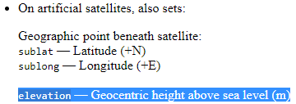

Dans quelle zone (nuit ou jour) se trouve l’ISS ?

Pourquoi est-il important de savoir si l’ISS est dans la zone de jour ou de nuit par rapport aux capteurs disponibles sur l’Astropi ?
L’intérêt de savoir si l’ISS est en zone de nuit ou zone de jour est qu’en mode nuit, l’exploitation des photos sera compliquée dans le visible. Donc pour pouvoir prendre des photos de la terre, il sera judicieux de réaliser les clichées le jour.
Pour savoir si l’ISS est en mode nuit, il suffit de vérifier si son altitude est inférieure à un certain angle (derrière l’horizon)
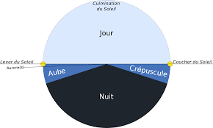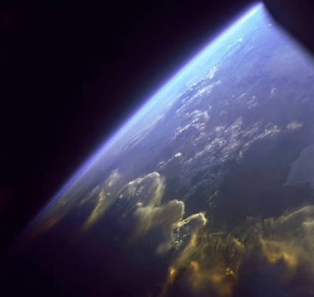
Recherche cet angle pour le crépuscule civil.
Attention les API de la bibliothèque Ephem donne des valeurs d’angle en radians ! math.radians(angle_en_degrés) convertit un angle donné en degrés en radians.
Rédige ton algorithme et programme pour afficher si l’ISS est dans la zone jour ou nuit, compare alors ton application avec le simulateur du début de l’activité.

